**Государственное автономное профессиональное образовательное учреждение Республики Саха (Якутия)**

**«Якутский колледж связи и энергетики имени П.И. Дудкина»**



**ДОПОЛНИТЕЛЬНАЯ ОБРАЗОВАТЕЛЬНАЯ ПРОГРАММА**

**ПРОФЕССИОНАЛЬНАЯ ПРОБА ПО КОМПЕТЕНЦИИ**

**«РАЗРАБОТКА МОБИЛЬНЫХ ПРИЛОЖЕНИЙ»**

**(начинающий уровень)**

**2 ч**

**Форма обучения: очная и электронная с применением дистанционных технологий**

**2020 г.**

# Паспорт программы

|  |  |
| --- | --- |
| Компетенция | Разработка мобильных приложений |
| Уровень | Начинающий |
| Формат проведения | Очный |
| Время проведения | 45 минут |
| Максимальное количество участников | 8 человек |
| Возрастная категория участников | 6-11 класс |
| Доступность для участников с инвалидностью и ОВЗ | Доступно |
| Допустимая нозологическая группа/ группы | Общие заболевания (нарушение дыхательной системы, пищеварительной, эндокринной систем, сердечно-сосудистой системы и т.д.)  , Нарушение слуха: глухие, Нарушение слуха: слабослышащие,  Нарушение опорно-двигательного аппарата (НОДА),  Тяжёлые нарушение речи |
| Необходимые специальные условия | Специальные условия для детей с нарушениями слуха и речи Обеспечение оборудованием для воспроизведения и усиления звука для качественной передачи на слуховые аппараты участников |

Обеспечить освещенность лица говорящего и фона за ним, проецирование медиафайлов на большие экраны. Обеспечение подробных индивидуальных инструкций и вспомогательной информации в письменном виде При необходимости – наличие сурдопереводчика

Специальные условия для детей с нарушениями опорнодвигательного аппарата (преимущественно нижних конечностей)

В организации должны быть созданы надлежащие материально-технические условия, обеспечивающие возможность для беспрепятственного доступа детей в здания и помещения организации и их пребывания и участия в мероприятии (включая пандусы, специальные лифты, санузлы, специально оборудованные учебные места с регулируемыми партами и т.д.).

На каждом мероприятии после 20 минут занятий рекомендовано проводить 5-минутную физкульт-паузу с включением лечебно-коррекционных мероприятий

Обязательным условием является соблюдение индивидуального ортопедического режима, для каждого обучающегося с двигательной патологией.

|  |  |
| --- | --- |
| Возможность проведения пробы в смешанных (инклюзивных) группах | Возможно одновременное участие детей с инвалидностью и ОВЗ и детей без инвалидности |
| Автор программы | Иванова Лидия Сергеевна |
| Должность | программист Управления цифровых решений НИ ТГУ, сертифицированный эксперт WorldSkills Russia в компетенции “Разработка мобильных приложений”. |

## Введение

Разработчик мобильных приложений занимается проектированием и разработкой приложений для мобильных устройств: смартфонов, планшетов, умных часов, а также систем Smart TV. Для разработки используется различное программное обеспечение, выбор которого зависит от целевой операционной системы. В настоящий момент наиболее распространенными являются операционные системы iOS и Android. Информационные технологии в целом, и программирование, в частности, развиваются очень активно. Разработка мобильных приложений является одной из наиболее быстроразвивающихся отраслей, поскольку популярность портативных устройств только растет. Смартфоны и планшеты используются не только для игр и досуга, но и для занятий спортом, приобретения товаров, ведения бизнеса, общения, образования, удовлетворения многих других потребностей современного человека.

Повсеместное внедрение мобильных технологий делает данную профессию очень перспективной.

Ключевыми навыками разработчика мобильных приложений являются умение программировать, знание принципов построения удобного пользовательского интерфейса, внимательность. Владение английским языком также является важным навыком любого разработчика, поскольку вся документация публикуется на английском языке.

В текущий момент на рынке труда существует нехватка специалистов данного направления. Уровень заработной платы немного выше в сравнении с разработчиками других направлений (backend, frontend). Средняя заработная плата разработчика мобильных приложений составляет 100 тысяч рублей.

Для того, чтобы стать разработчиком мобильных приложений, достаточно иметь образование в сфере IT. Подходящие специальности:

* прикладная математика и информатика;
* информатика и вычислительная техника;
* информационные системы и технологии;
* программная инженерия;
* прикладная информатика.

Помимо образования необходима специализация: изучение необходимых инструментов самостоятельно или при прохождении каких-либо курсов (онлайн или офлайн). Первые соревнования по компетенции “Разработка мобильных приложений” в рамках чемпионата WorldSkills были проведены в России в 2017 году. В 2019 году компетенция была представлена на чемпионате мира в Казани. Участники чемпионата должны были разработать приложения для участия в квестах для планшетов, часов и TV.

В рамках данной пробы участнику необходимо разработать небольшое мобильное приложение для смартфона под управлением операционной системы Android. Из аналогичных задач и состоит деятельность разработчика мобильных приложений.

## Вариант задания для возрастной категории 6-7 класс

### Постановка задания

Необходимо разработать мобильное приложение согласно представленному макету. Приложение должно поддерживать запуск на устройствах с операционной системой Android 9.0 и новее.

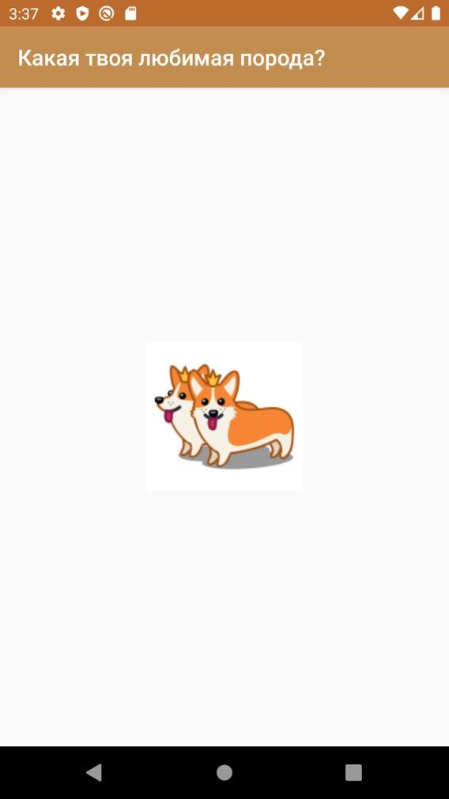

Рисунок 1 - Макет приложения.

### Выполнение задания

Для выполнения задания необходимо использовать среду разработки Android Studio версии 3.5 или новее. Язык программирования – Kotlin или Java, по выбору участника.

Настройка рабочего пространства:

1. Запустите Android Studio.
2. Для запуска приложения необходимо создать эмулятор. Для этого откройте

Android Virtual Device Manager (иконка  в правом верхнем углу экрана). Нажав на кнопку Create Virtual Device, создайте виртуальное устройство со следующими параметрами:

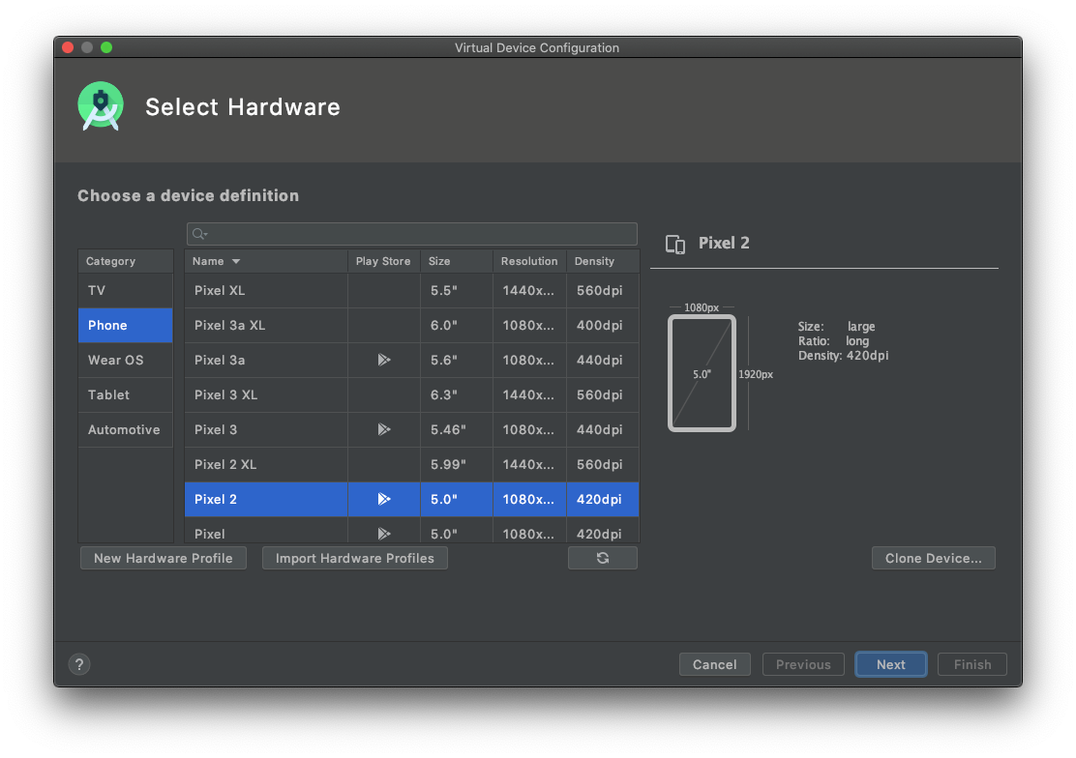

Рисунок 2 – Создание и настройка эмулятора. Шаг 1.

* + Category = Phone.
  + Device Definition = Pixel 2.
  + System Image = Pie (API Level 28) или выше.

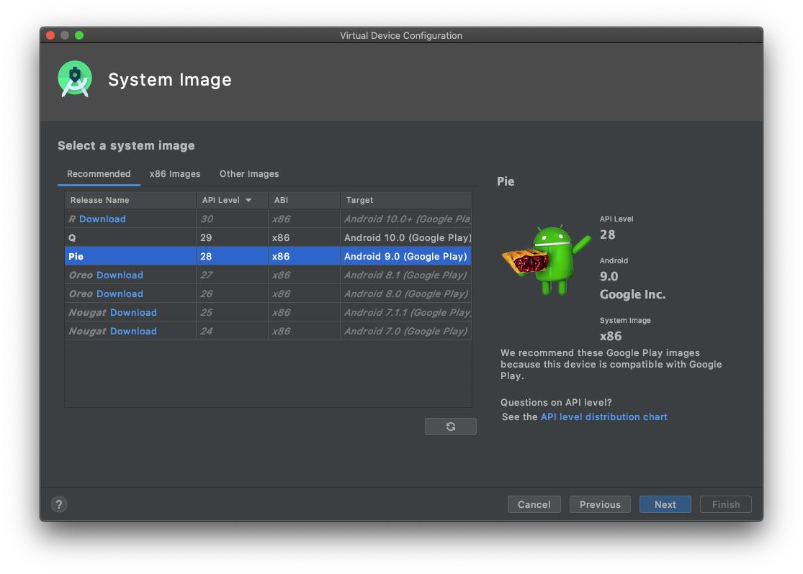

Рисунок 3 - Создание и настройка эмулятора. Шаг 2.

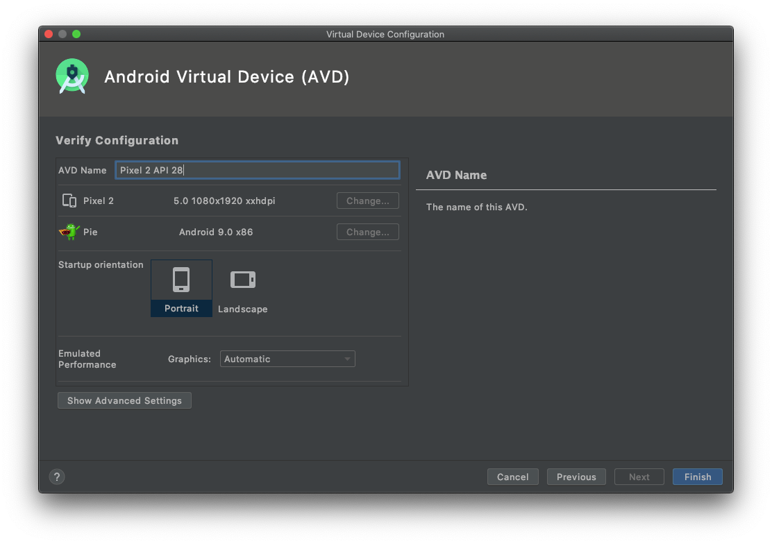

Рисунок 4 - Создание и настройка эмулятора. Шаг 3.

Создание приложения:

1. Создайте Android-проект с Activity типа Empty Activity.

### Для этого в левом верхнем углу экрана выберите File -> New -> New Project…

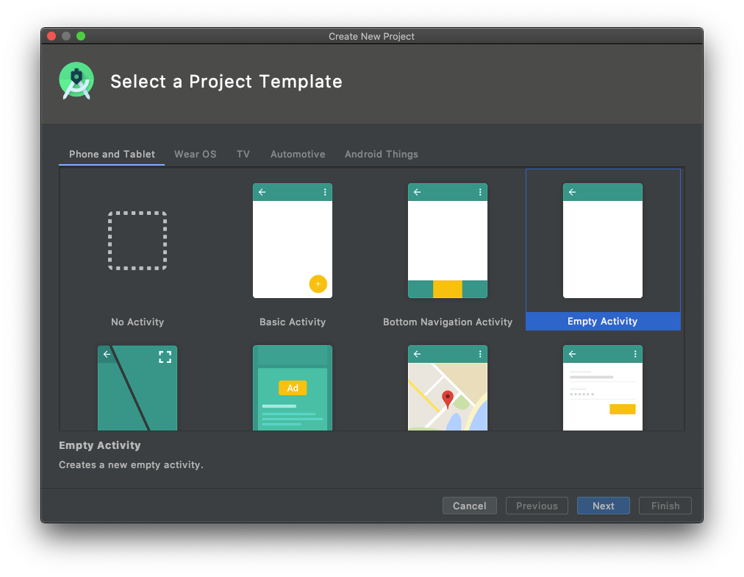

Рисунок 5 - Создание проекта. Шаг 1.

Выберите Empty Activity и нажмите кнопку Next.

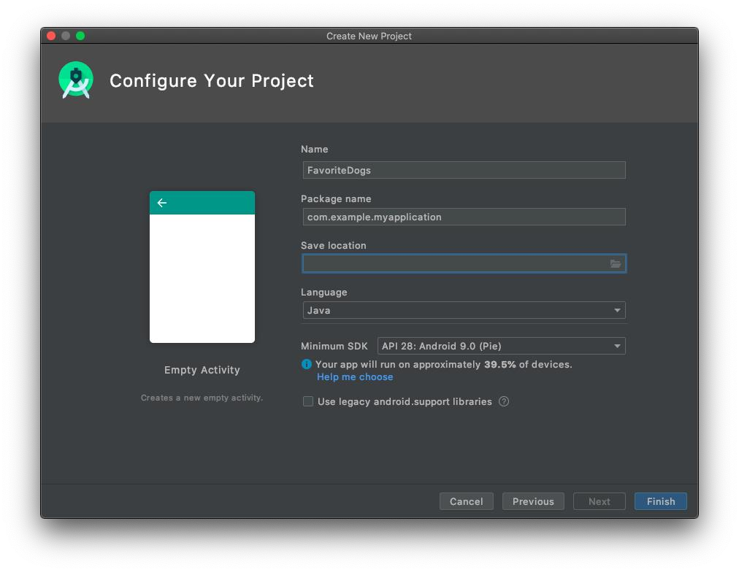

Рисунок 6 - Создание проекта. Шаг 2.

Заполните форму по образцу, в поле Save location укажите путь к папке для сохранения проекта. Нажмите кнопку Finish.

Запустите созданный проект, нажав на иконку  в правом верхнем углу экрана. При возникновении ошибок обратитесь к Наставнику.

2. В левой части экрана расположена структура проекта. Откройте файл colors.xml, расположенный в папке res -> values.

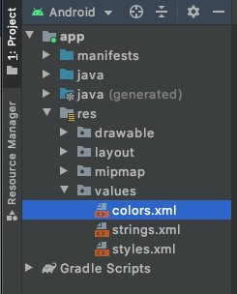

Рисунок 7 – Структура проекта.

Замените значения основных цветов приложения на следующие:

<color name="colorPrimary">#C48D50</color>

#### <color name="colorPrimaryDark">#BD6B2D</color>

<color name="colorAccent">#8d311c</color>

В итоге в файле должно находиться следующее:

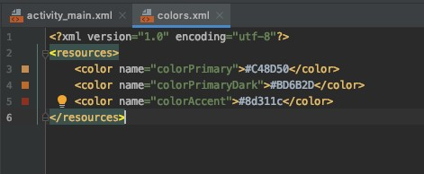

Рисунок 8 – Цветовые константы проекта.

3. Измените заголовок экрана на строку «Какая твоя любимая порода?».

Для этого откройте файл strings.xml, расположенный в папке res -> values.

Добавьте тег

<string name="label">Какая твоя любимая порода?</string>

Между тегами <resources> и </resources>.

В итоге в файле должно находиться следующее:

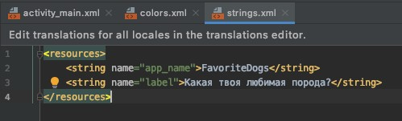

Рисунок 9 – Строковые константы проекта.

Откройте файл AndroidManifest.xml в папке manifests.

Найдите строку с кодом

<activity android:name=".MainActivity">

Измените ее на следующую строку

#### <activity android:name=".MainActivity" android:label="@string/label">

В итоге в файле должно содержаться:

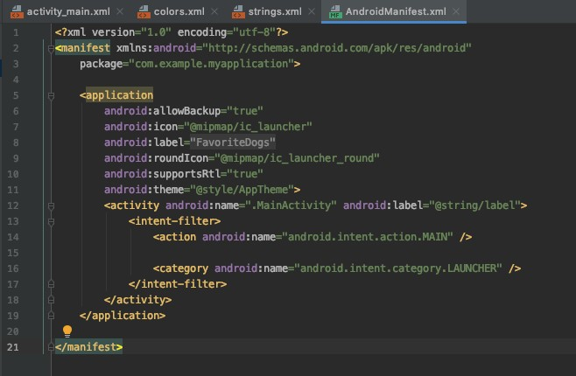

Рисунок 10 – Манифест проекта.

Запустите приложение и посмотрите, как изменились цвета и заголовок экрана.

1. Добавьте в проект изображение собаки из папки Ресурсы, которая прилагается к заданию.

Для этого необходимо перетянуть файл изображения в папку res -> drawable проекта. В появившемся окне Move нажмите на кнопку ОК.

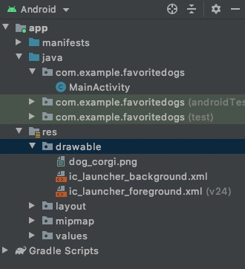

Рисунок 11 – Структура проекта после добавления картинки.

1. Добавьте на экран кнопку с изображением собаки.

Для этого откройте файл activity_main.xml в папке res -> layout. Убедитесь, что в

правом верхнем углу выбран режим Design: 

На белой области уже есть надпись «Hello world!». Выделите ее с помощью мыши и удалите, нажав кнопку Delete на клавиатуре.

Откройте закладку Button на панели Palette. Выберите элемент ImageButton и перетяните его на белую область с помощью мыши.

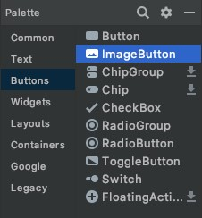

Рисунок 12 – Панель Palette.

В появившемся окне выберите изображение собаки. Нажмите кнопку OK.

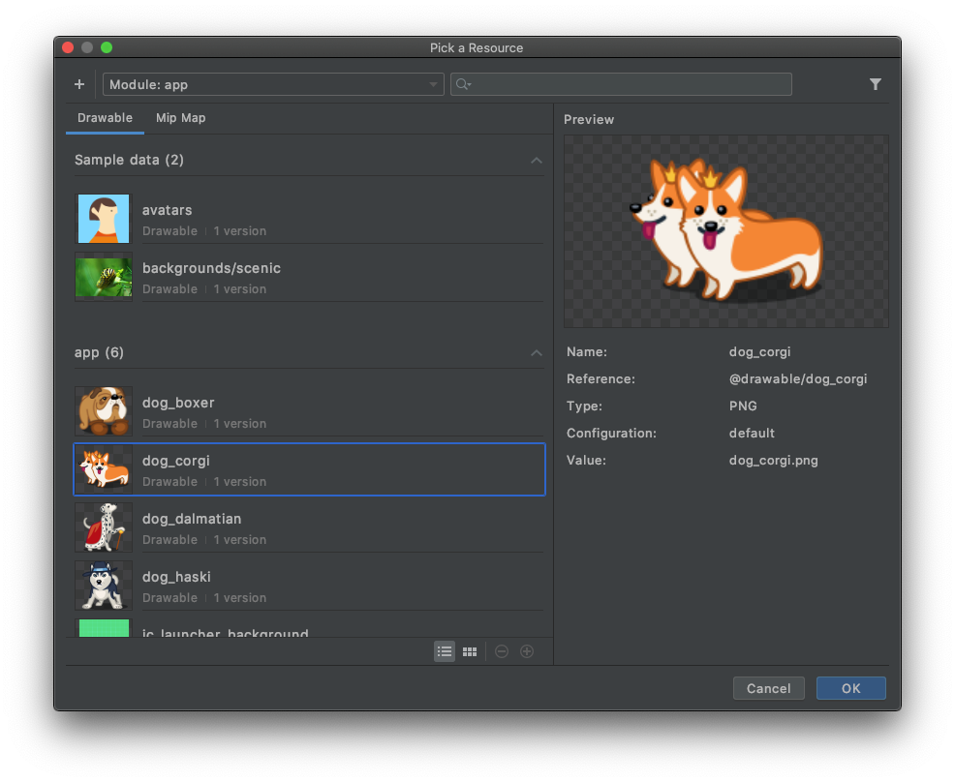

Рисунок 13 – Окно Pick a Resource.

1. Измените цвет фона кнопки на белый.

Для этого выделите кнопку с помощью мыши. В правой части экрана расположена панель Attributes. Найдите атрибут backgroundTint и нажмите на значок пипетки рядом с названием атрибута. В открывшейся палитре выберите белый цвет (код цвета #FFFFFF) любым известным способом.

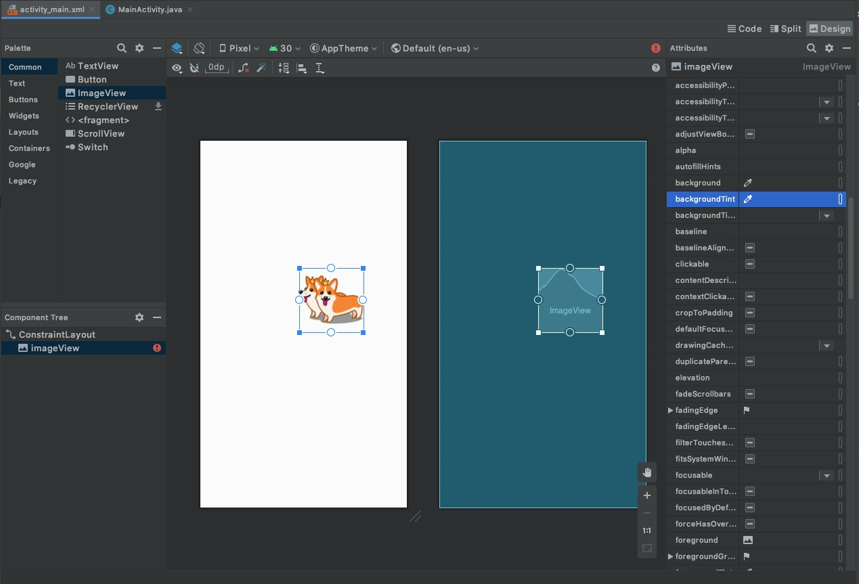

Рисунок 14 – Атрибуты кнопки.

1. Расположите кнопку по центру экрана.

Для этого выделите кнопку с помощью мыши. Найдите кнопку Align в верхней части экрана. Нажмите на нее. В выпадающем меню выберите пункты Horizontally in Parent, затем Vertically in Parent.

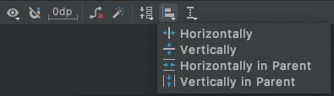

Рисунок 15 – Выпадающее меню Align.

1. Запустите приложение. Попробуйте нажать на кнопку.

##### Контроль и оценка

Критерии успешного выполнения задания, оценки навыка участника: задание следует считать успешно выполненным, если мобильное приложение успешно запускается на эмуляторе или мобильном устройстве, внешний вид приложения соответствует макету с незначительными отклонениями. При оценке следует учитывать время, затраченное на выполнение задания, внимательность, аккуратность участника, уверенность в совершаемых действиях, пытался ли участник реализовать задание своими силами или делал все согласно описанию.

Рекомендации для наставника:

Перед стартом мероприятия необходимо заранее загрузить Android SDK 9.0 (API Level 28) с помощью SDK Manager, а также образ виртуального устройства Pie 9.0 с помощью Android Virtual Device Manager. Необходимо проверить возможность создания и запуска эмулятора на рабочем месте.

Для проверки работы приложения рекомендуется использовать эмулятор или устройство с разрешением экрана 1080х1920, например, Google Pixel 2.

При наличии технической возможности рекомендуется произвести запуск приложениярезультата на устройстве участника.

## Вариант задания для возрастной категории 8-9 класс

### Постановка задания

Необходимо разработать мобильное приложение согласно представленному макету. Приложение должно поддерживать запуск на устройствах с операционной системой Android 9.0 и новее.

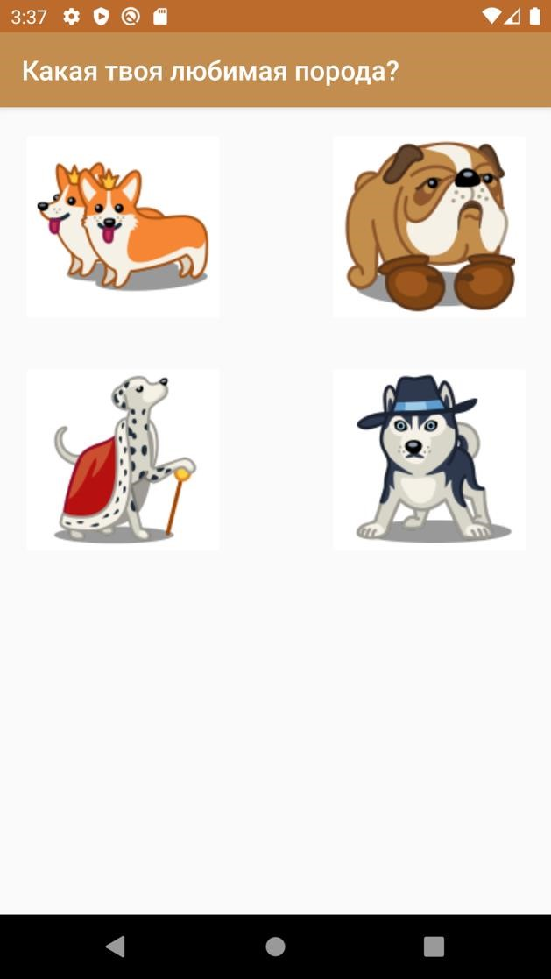

Рисунок 1 - Макет приложения.

### Выполнение задания

Для выполнения задания необходимо использовать среду разработки Android Studio версии 3.5 или новее. Язык программирования – Kotlin или Java, по выбору участника.

Настройка рабочего пространства:

1. Запустите Android Studio.
2. Для запуска приложения необходимо создать эмулятор. Для этого откройте

Android Virtual Device Manager (иконка  в правом верхнем углу экрана).

Нажав на кнопку Create Virtual Device, создайте виртуальное устройство со следующими параметрами:



Рисунок 2 – Создание и настройка эмулятора. Шаг 1.

* + Category = Phone.
  + Device Definition = Pixel 2.
  + System Image = Pie (API Level 28) или выше.



Рисунок 3 - Создание и настройка эмулятора. Шаг 2.



Рисунок 4 - Создание и настройка эмулятора. Шаг 3.

Создание приложения:

1. Создайте Android-проект с Activity типа Empty Activity.

### Для этого в левом верхнем углу экрана выберите File -> New -> New Project…



Рисунок 5 - Создание проекта. Шаг 1.

Выберите Empty Activity и нажмите кнопку Next.



Рисунок 6 - Создание проекта. Шаг 2.

Заполните форму по образцу, в поле Save location укажите путь к папке для сохранения проекта. Нажмите кнопку Finish.

Запустите созданный проект, нажав на иконку  в правом верхнем углу экрана. При возникновении ошибок обратитесь к Наставнику.

2. В левой части экрана расположена структура проекта. Откройте файл colors.xml, расположенный в папке res -> values.



Рисунок 7 – Структура проекта.

Замените значения основных цветов приложения на следующие:

<color name="colorPrimary">#C48D50</color>

#### <color name="colorPrimaryDark">#BD6B2D</color>

<color name="colorAccent">#8d311c</color>

В итоге в файле должно находиться следующее:



Рисунок 8 – Цветовые константы проекта.

3. Измените заголовок экрана на строку «Какая твоя любимая порода?».

Для этого откройте файл strings.xml, расположенный в папке res -> values.

Добавьте тег

<string name="label">Какая твоя любимая порода?</string>

Между тегами <resources> и </resources>.

В итоге в файле должно находиться следующее:



Рисунок 9 – Строковые константы проекта.

Откройте файл AndroidManifest.xml в папке manifests.

Найдите строку с кодом

<activity android:name=".MainActivity">

Измените ее на следующую строку

#### <activity android:name=".MainActivity" android:label="@string/label">

В итоге в файле должно содержаться:



Рисунок 10 – Манифест проекта.

Запустите приложение и посмотрите, как изменились цвета и заголовок экрана.

1. Добавьте в проект изображения собак из папки Ресурсы, которая прилагается к заданию.

Для этого необходимо перетянуть файл изображения в папку res -> drawable проекта. В появившемся окне Move нажмите на кнопку ОК. Повторите действия для остальных изображений.

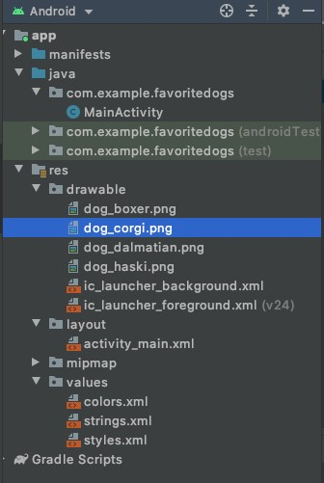

Рисунок 11 – Структура проекта после добавления картинки.

1. Добавьте на экран кнопку с изображением собаки.

Для этого откройте файл activity_main.xml в папке res -> layout. Убедитесь, что в

правом верхнем углу выбран режим Design: 

На белой области уже есть надпись «Hello world!». Выделите ее с помощью мыши и удалите, нажав кнопку Delete на клавиатуре.

Откройте закладку Button на панели Palette. Выберите элемент ImageButton и перетяните его на белую область с помощью мыши.



Рисунок 12 – Панель Palette.

В появившемся окне выберите изображение собаки. Нажмите кнопку OK.



Рисунок 13 – Окно Pick a Resource.

1. Измените цвет фона кнопки на белый.

Для этого выделите кнопку с помощью мыши. В правой части экрана расположена панель Attributes. Найдите атрибут backgroundTint и нажмите на значок пипетки рядом с названием атрибута. В открывшейся палитре выберите белый цвет (код цвета #FFFFFF) любым известным способом.



Рисунок 14 – Атрибуты кнопки.

1. Аналогичным образом добавьте и настройте еще три кнопки с ранее неиспользованными изображениями собак. Расположите кнопки на экране следующим образом:

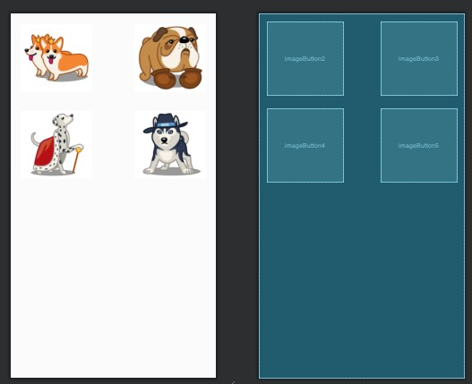

Рисунок 15 – Расположение кнопок на экране.

При перемещении кнопок вблизи границ экрана появляются серые пунктирные линии – направляющие. Постарайтесь «прикрепить» кнопки к данным направляющим.

1. Закрепите позиции кнопок на экране, создав ограничения.

Для этого нажмите на кнопку Infer Constraints  в верхней части экрана.

1. Запустите приложение. Попробуйте понажимать на кнопки.

##### Контроль и оценка

Критерии успешного выполнения задания, оценки навыка участника: задание следует считать успешно выполненным, если мобильное приложение успешно запускается на эмуляторе или мобильном устройстве, внешний вид приложения соответствует макету с незначительными отклонениями. При оценке следует учитывать время, затраченное на выполнение задания, внимательность, аккуратность участника, уверенность в совершаемых действиях, пытался ли участник реализовать задание своими силами или делал все согласно описанию.

Рекомендации для наставника:

Перед стартом мероприятия необходимо заранее загрузить Android SDK 9.0 (API Level 28) с помощью SDK Manager, а также образ виртуального устройства Pie 9.0 с помощью Android Virtual Device Manager. Необходимо проверить возможность создания и запуска эмулятора на рабочем месте.

Для проверки работы приложения рекомендуется использовать эмулятор или устройство с разрешением экрана 1080х1920, например, Google Pixel 2.

При наличии технической возможности рекомендуется произвести запуск приложениярезультата на устройстве участника.

## Вариант задания для возрастной категории 10-11 класс

### Постановка задания

Необходимо разработать мобильное приложение согласно представленному макету. Приложение должно поддерживать запуск на устройствах с операционной системой Android 9.0 и новее.

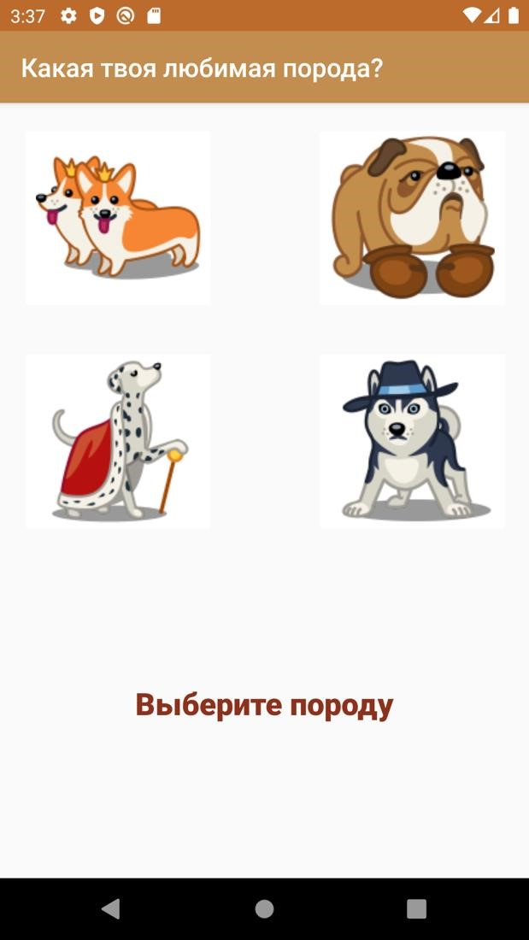

Рисунок 1 - Макет приложения.

### Выполнение задания

Для выполнения задания необходимо использовать среду разработки Android Studio версии 3.5 или новее. Язык программирования – Kotlin или Java, по выбору участника.

Настройка рабочего пространства:

1. Запустите Android Studio.
2. Для запуска приложения необходимо создать эмулятор. Для этого откройте

Android Virtual Device Manager (иконка  в правом верхнем углу экрана).

Нажав на кнопку Create Virtual Device, создайте виртуальное устройство со следующими параметрами:



Рисунок 2 – Создание и настройка эмулятора. Шаг 1.

* + Category = Phone.
  + Device Definition = Pixel 2.
  + System Image = Pie (API Level 28) или выше.



Рисунок 3 - Создание и настройка эмулятора. Шаг 2.



Рисунок 4 - Создание и настройка эмулятора. Шаг 3.

Создание приложения:

1. Создайте Android-проект с Activity типа Empty Activity.

### Для этого в левом верхнем углу экрана выберите File -> New -> New Project…



Рисунок 5 - Создание проекта. Шаг 1.

Выберите Empty Activity и нажмите кнопку Next.



Рисунок 6 - Создание проекта. Шаг 2.

Заполните форму по образцу, в поле Save location укажите путь к папке для сохранения проекта. Нажмите кнопку Finish.

Запустите созданный проект, нажав на иконку  в правом верхнем углу экрана. При возникновении ошибок обратитесь к Наставнику.

2. В левой части экрана расположена структура проекта. Откройте файл colors.xml, расположенный в папке res -> values.



Рисунок 7 – Структура проекта.

Замените значения основных цветов приложения на следующие:

<color name="colorPrimary">#C48D50</color>

#### <color name="colorPrimaryDark">#BD6B2D</color>

<color name="colorAccent">#8d311c</color>

В итоге в файле должно находиться следующее:



Рисунок 8 – Цветовые константы проекта.

3. Измените заголовок экрана на строку «Какая твоя любимая порода?».

Для этого откройте файл strings.xml, расположенный в папке res -> values.

Добавьте тег

<string name="label">Какая твоя любимая порода?</string>

Между тегами <resources> и </resources>.

В итоге в файле должно находиться следующее:



Рисунок 9 – Строковые константы проекта.

Откройте файл AndroidManifest.xml в папке manifests.

Найдите строку с кодом

<activity android:name=".MainActivity">

Измените ее на следующую строку

#### <activity android:name=".MainActivity" android:label="@string/label">

В итоге в файле должно содержаться:



Рисунок 10 – Манифест проекта.

Запустите приложение и посмотрите, как изменились цвета и заголовок экрана.

1. Добавьте в проект изображения собак из папки Ресурсы, которая прилагается к заданию.

Для этого необходимо перетянуть файл изображения в папку res -> drawable проекта. В появившемся окне Move нажмите на кнопку ОК. Повторите действия для остальных изображений.



Рисунок 11 – Структура проекта после добавления картинки.

1. Добавьте на экран кнопку с изображением собаки.

Для этого откройте файл activity_main.xml в папке res -> layout. Убедитесь, что в

правом верхнем углу выбран режим Design: 

На белой области уже есть надпись «Hello world!». Выделите ее с помощью мыши и удалите, нажав кнопку Delete на клавиатуре.

Откройте закладку Button на панели Palette. Выберите элемент ImageButton и перетяните его на белую область с помощью мыши.



Рисунок 12 – Панель Palette.

В появившемся окне выберите изображение собаки. Нажмите кнопку OK.



Рисунок 13 – Окно Pick a Resource.

1. Измените цвет фона кнопки на белый.

Для этого выделите кнопку с помощью мыши. В правой части экрана расположена панель Attributes. Найдите атрибут backgroundTint и нажмите на значок пипетки рядом с названием атрибута. В открывшейся палитре выберите белый цвет (код цвета #FFFFFF) любым известным способом.



Рисунок 14 – Атрибуты кнопки.

1. Аналогичным образом добавьте и настройте еще три кнопки с ранее неиспользованными изображениями собак. Расположите кнопки на экране следующим образом:



Рисунок 15 – Расположение кнопок на экране.

При перемещении кнопок вблизи границ экрана появляются серые пунктирные линии – направляющие. Постарайтесь «прикрепить» кнопки к данным направляющим.

1. Закрепите позиции кнопок на экране, создав ограничения.

Для этого нажмите на кнопку Infer Constraints  в верхней части экрана.

1. Запустите приложение. Попробуйте понажимать на кнопки.

1. Добавьте на экран текстовое поле для вывода выбранной породы собаки. Для этого найдите на панели Palette элемент TextView. Перетяните его на пустую область экрана с помощью мыши.

1. Настройте внешний вид текстового поля с помощью атрибутов на панели

Attributes:

* + id = breed
  + textSize = 24sp
  + fontFamily = sans-serif-black
  + textColor = @color/colorAccent
  + text = Выберите породу

1. Расположите текстовое поле на экране следующим образом:

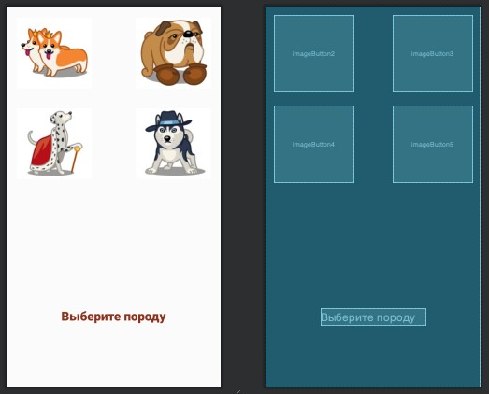

Рисунок 16 – Расположение текстового поля на экране.

Закрепите позицию текстового поля по инструкции из пункта 8.

1. Добавьте обработку нажатия на кнопки с изображениями собак. При нажатии на кнопку необходимо выводить название выбранной породы в текстовом поле.

Для этого откройте файл MainActivity. Добавьте в тело класса MainActivity (после закрывающей скобки метода onCreate()) следующий код:

Если при создании проекта был выбран язык Java:

|  |  |
| --- | --- |
| public void onCorgiButtonClick(View | view) { |
| TextView breed =  breed.setText("Корги!");  } | findViewById(R.id.*breed*); |

В итоге файл должен содержать следующий код (для Java):

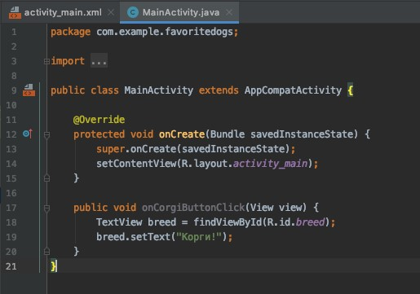

Рисунок 17 – Файл MainActivity.java.

Если при создании проекта был выбран язык Kotlin:

|  |  |  |  |  |  |  |
| --- | --- | --- | --- | --- | --- | --- |
| fun | onCorgiButtonClick(view: |  |  | View?) |  | { |
| breed.*text* } | = |  |  |  |  | "Корги!" |

В итоге файл должен содержать следующий код (для Kotlin):

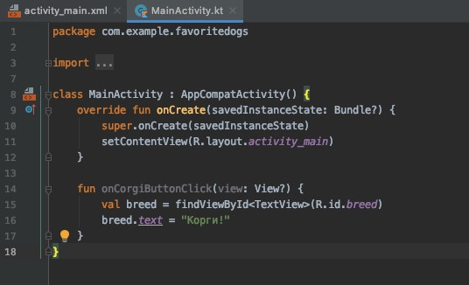

Рисунок 18 – Файл MainActivity.kt.

Откройте файл activity_main.xml. Выберите кнопку с изображением корги и на панели Attributes установите атрибут onClick = onCorgiButtonClick (выберите значение из выпадающего списка). Запустите прилолжение и проверьте, что при нажатии на кнопку с корги в текстовом поле отображается соответствующее слово.

Повторите действия текущего пункта для трех оставшихся кнопок (не забудьте изменить название метода и выводимую строку).

14. Запустите приложение и проверьте его работу.

##### Контроль и оценка

Критерии успешного выполнения задания, оценки навыка участника: задание следует считать успешно выполненным, если мобильное приложение успешно запускается на эмуляторе или мобильном устройстве, внешний вид приложения соответствует макету с незначительными отклонениями. При оценке следует учитывать время, затраченное на выполнение задания, внимательность, аккуратность участника, уверенность в совершаемых действиях, пытался ли участник реализовать задание своими силами или делал все согласно описанию.

Рекомендации для наставника:

Перед стартом мероприятия необходимо заранее загрузить Android SDK 9.0 (API Level 28) с помощью SDK Manager, а также образ виртуального устройства Pie 9.0 с помощью Android Virtual Device Manager. Необходимо проверить возможность создания и запуска эмулятора на рабочем месте.

Для проверки работы приложения рекомендуется использовать эмулятор или устройство с разрешением экрана 1080х1920, например, Google Pixel 2.

При наличии технической возможности рекомендуется произвести запуск приложениярезультата на устройстве участника.

## Инфраструктурный лист

|  |  |  |  |
| --- | --- | --- | --- |
| **Наименование** | **Технические характеристики с необходимыми**  **примечаниями** | **Расчет: на**  **1 человека** | **Степень необходимости (необходимо/ опционально)** |
| Персональный компьютер в сборе | Процессор не ниже i5, оперативная память не ниже 8GB | 1 | необходимо |
| Компьютерный монитор | Диагональ экрана 24 дюйма | 1 | необходимо |
| Клавиатура | Проводная | 1 | необходимо |
| Компьютерная мышь | Оптическая проводная | 1 | необходимо |
| Сетевой фильтр | На усмотрение организатора | 1 | необходимо |
| Кабель питания | Кабель питания CEE 7/7 - IEC 320 C13 | 2 | необходимо |
| Источник бесперебойного питания | Источник бесперебойного питания мощностью от 600ВА | 1 | опционально |
| ПО операционная  система | Windows 10 или новее | 1 | необходимо |
| ПО Microsoft Word | Версия 2016 или новее либо другое приложение для просмотра .docx. | 1 | необходимо |
| ПО Android Studio | Бесплатное программное обеспечение Android Studio 3.5  (или новее), включая следующие компоненты: - Android SDK Tools;   * Android SDK Platform-Tools; * Android SDK Build-Tools 28; * Android SDK Platform API 28; | 1 | необходимо |
| Офисный стол | На усмотрение организатора | 1 | необходимо |
| Компьютерный стул | На усмотрение организатора | 1 | необходимо |
| Интернет | Необходимо подключение к Интернету со скоростью не менее 5 Мбит/сек |  | необходимо |

## Приложение и дополнения

При разработке задания использовались графические материалы с сайта http://www.iconka.com.

Необходимое программное обеспечение

|  |  |
| --- | --- |
| Ссылка | Комментарий |
| <https://developer.android.com/studio> | Ссылка для загрузки актуальной версии приложения Android Studio. Оплата или регистрация не требуется. |

Дополнительные источники информации

|  |  |
| --- | --- |
| Ссылка | Комментарий |
| <https://startandroid.ru/ru/> | Учебник по Android для начинающих и продвинутых. |
| <http://developer.alexanderklimov.ru/android/> | Учебник по разработке Androidприложений. |
| [https://www.youtube.com/watch?v=1ruPsw ojG6E&t=44s](https://www.youtube.com/watch?v=1ruPswojG6E&t=44s) | Видео-урок по установке среды разработки Android Studio. |
| [https://www.youtube.com/channel/UCzE7H cbvyEiS5ea1rVRbPLQ](https://www.youtube.com/channel/UCzE7HcbvyEiS5ea1rVRbPLQ) | Видео-уроки по разработке мобильных приложений для Android. |